# 2023电子科技大学高校专项计划报名时间及报名入口

来源：未知 编辑：admin 时间：2023-04-07

**2023电子科技大学高校专项计划报名时间及报名入口**

**2023年4月11日至4月25日**，请考生登录“特殊类型招生报名平台”(网址：http://gaokao.chsi.com.cn/gxzxbm)进行网上报名，关于报名流程及注意事项请考生阅读“特殊类型招生报名平台使用说明（https://gaokao.chsi.com.cn/gkxx/kp/tsbmsysm.shtml）”。

　　考生须在报名截止前将报名申请材料电子扫描件上传至报名系统，材料包括：

　　1.《电子科技大学2023年高校专项计划申请表》(网上报名成功后通过系统生成打印，由本人、中学负责人分别每页亲笔填写相关内容并签字确认，中学审核盖章，考生须承诺所提交材料真实可靠)；

　　2.户籍证明：户口本首页、户主页、父母或法定监护人的户籍页及考生本人户籍页的扫描件；

　　3.身份证明：考生本人身份证复印件；

　　4.高中阶段各类课程修习情况及成绩、学业水平考试成绩、获奖情况、综合素质评价档案及其他反映考生成长与发展情况的写实性材料等。

　　网上提交的申请材料扫描图片要求真实、详尽、准确、清晰，材料复印件须中学盖章。所有申请材料通过报名系统网上提交，我校不接收纸质报名申请材料。未按要求完成报名、报名申请材料不合要求者，报名无效。

[点击此处进入2023电子科技大学高校专项计划报名入口](http://gaokao.chsi.com.cn/gxzxbm)

[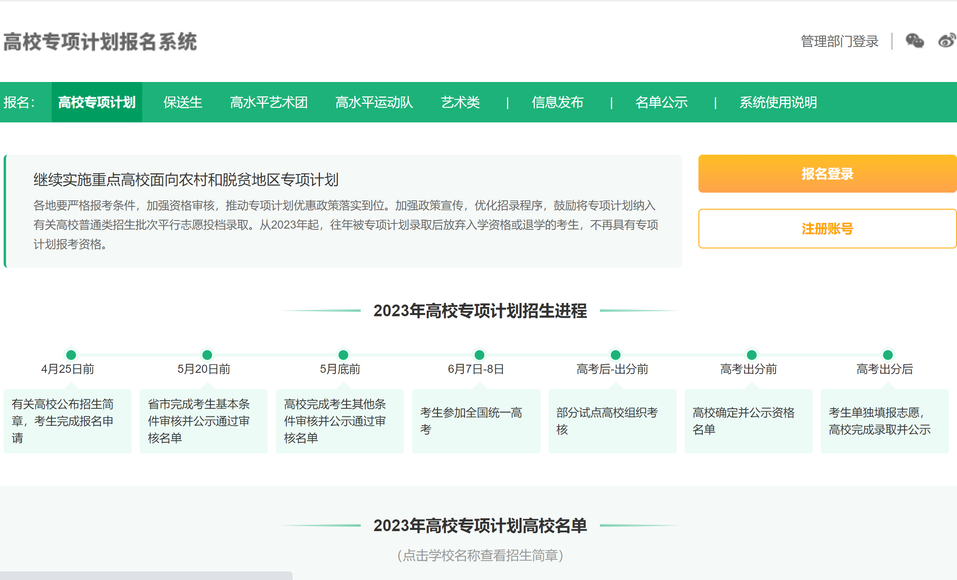](http://gaokao.chsi.com.cn/gxzxbm)

播放

上一篇：[四川大学2023年高校专项计划（励志计划）招生简章](http://www.gk114.com/a/gxzs/zszc/sichuan/2023/0407/26485.html)   
下一篇：[电子科技大学2023年高校专项计划招生简章](http://www.gk114.com/a/gxzs/zszc/sichuan/2023/0407/26493.html)

相关文章：

* *[*[*四川高校*](http://www.gk114.com/a/gxzs/zszc/sichuan/)*]*[电子科技大学2023年高校专项计划招生简章](http://www.gk114.com/a/gxzs/zszc/sichuan/2023/0407/26493.html)
* *[*[*四川高校*](http://www.gk114.com/a/gxzs/zszc/sichuan/)*]*[四川大学2023年高校专项计划（励志计划）招生简章](http://www.gk114.com/a/gxzs/zszc/sichuan/2023/0407/26485.html)
* *[*[*四川高校*](http://www.gk114.com/a/gxzs/zszc/sichuan/)*]*[四川农业大学2023年高校专项计划招生简章](http://www.gk114.com/a/gxzs/zszc/sichuan/2023/0406/26373.html)

相关推荐：

* *[*[*四川高校*](http://www.gk114.com/a/gxzs/zszc/sichuan/)*]*[2021年西昌学院招生章程](http://www.gk114.com/a/gxzs/zszc/sichuan/2021/0603/19706.html)
* *[*[*四川高校*](http://www.gk114.com/a/gxzs/zszc/sichuan/)*]*[成都工业学院2021年本专科招生章程](http://www.gk114.com/a/gxzs/zszc/sichuan/2021/0531/19678.html)